**Name : Rohit bharti**

**Roll no : 12013024**

**Section : ITA3**

**Lab1: Display Hello world on mobile screen**

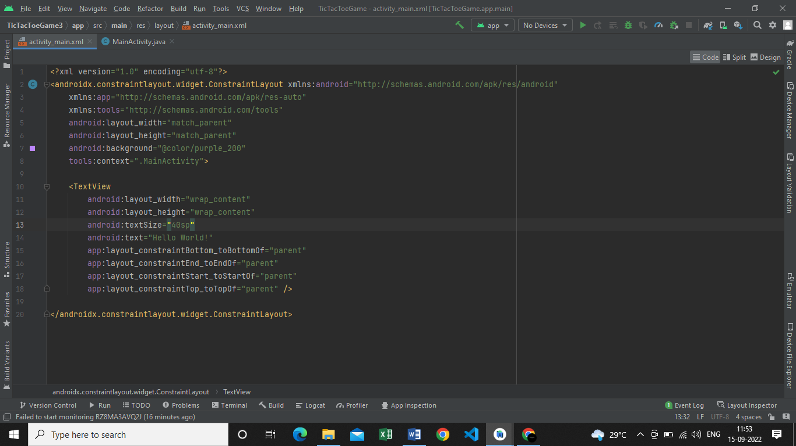

**OUTPUT :**

